งานที่ 3 : ใช้คำสั่ง semantic tags
ให้นำคำสั่งในเอกสารมาสร้างเป็นโปรเจคจากเน็ตบีน แล้วรันโปรแกรมทดสอบ โดยแสดงหน้าผลรัน เป็น PDF และ zip โปรเจคส่งงาน

ผลการรัน
หน้า index.html
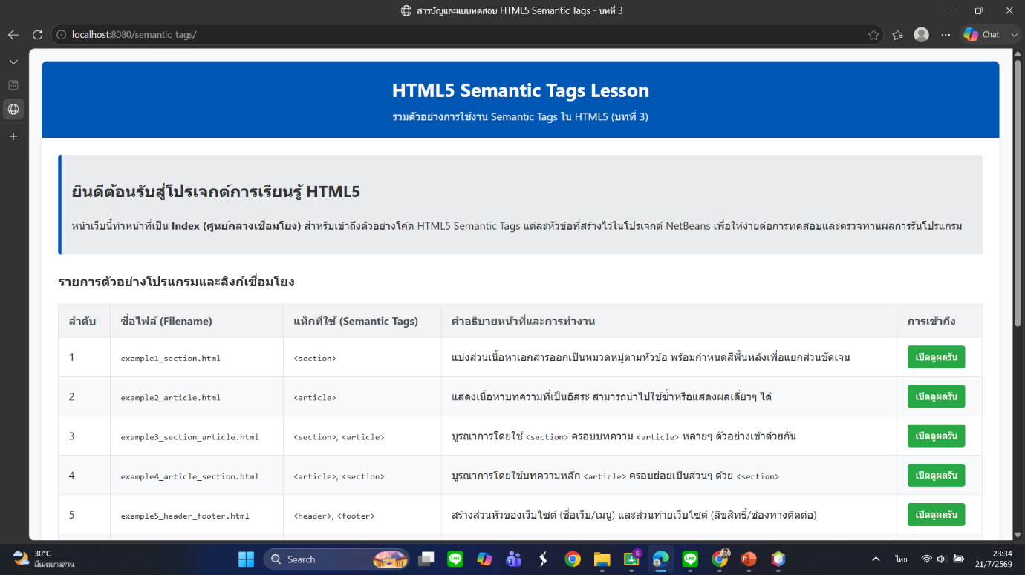

แท็ก Section
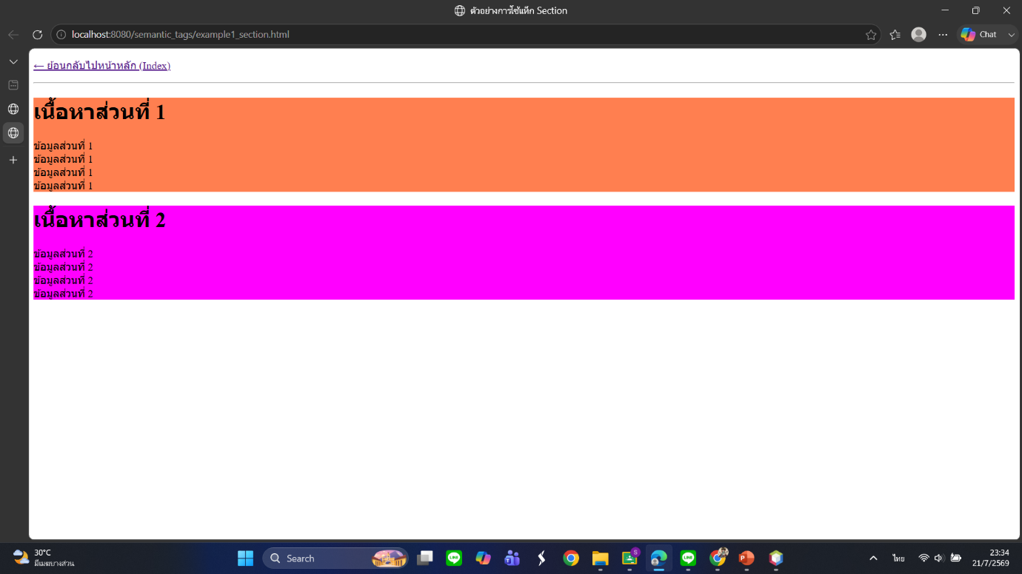

แท็ก article
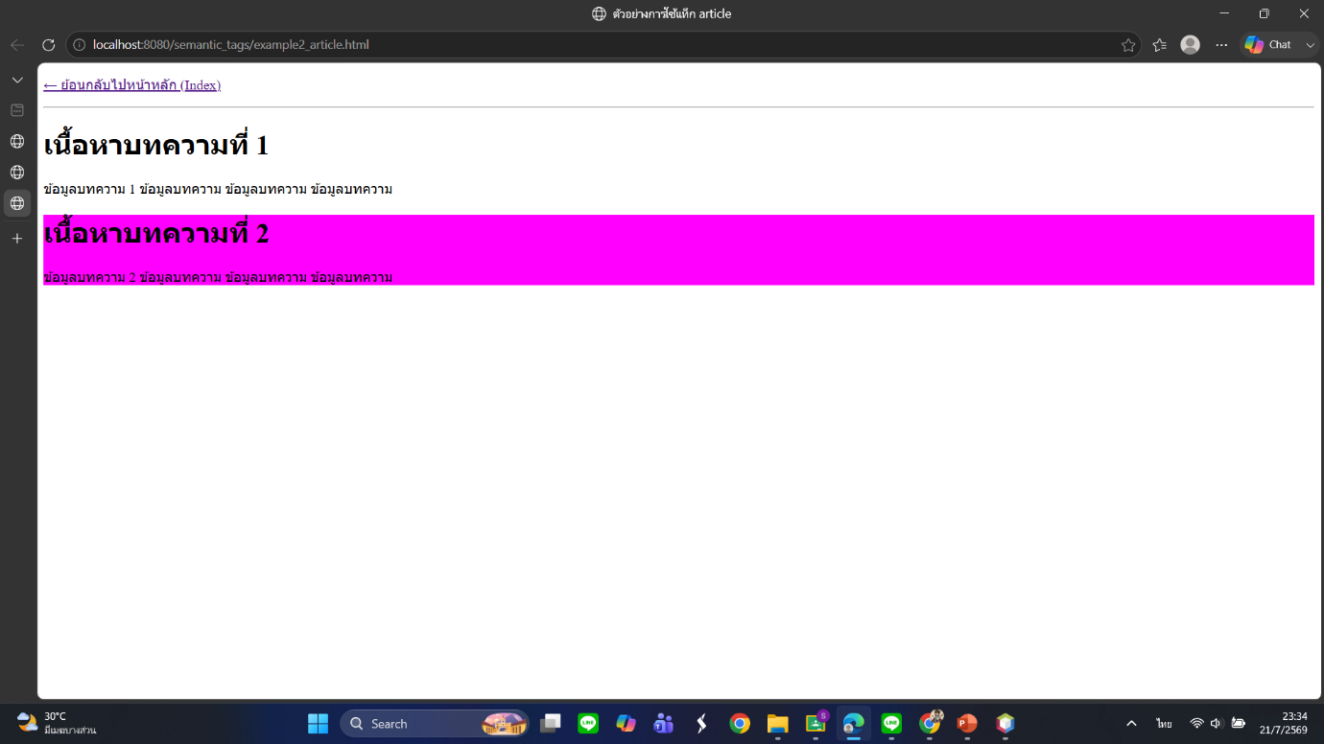

การบูรณาของ section และ article
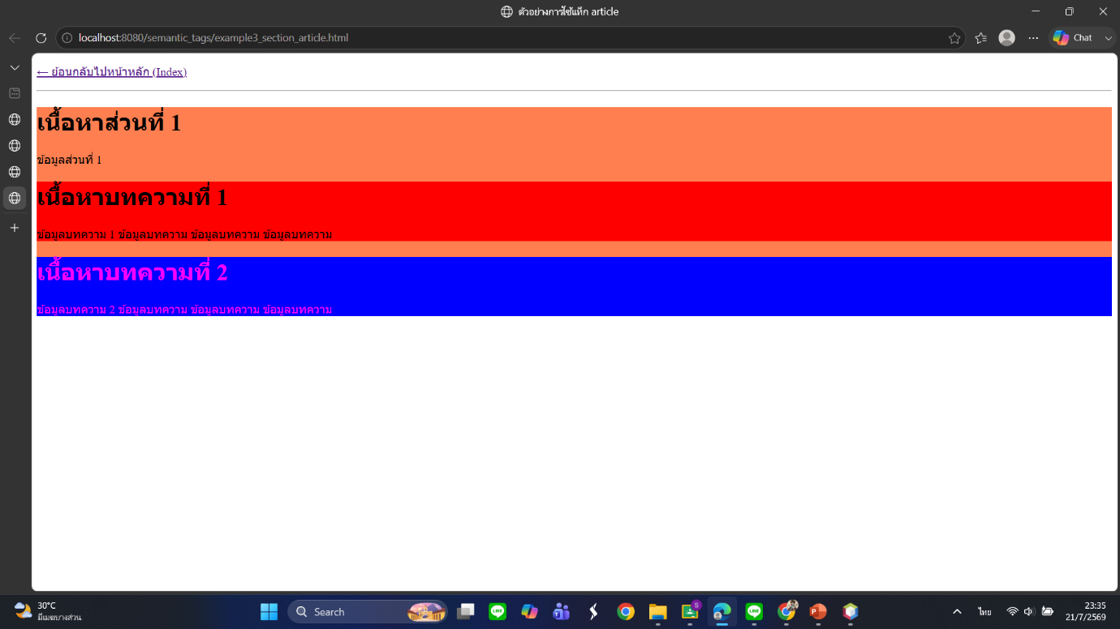
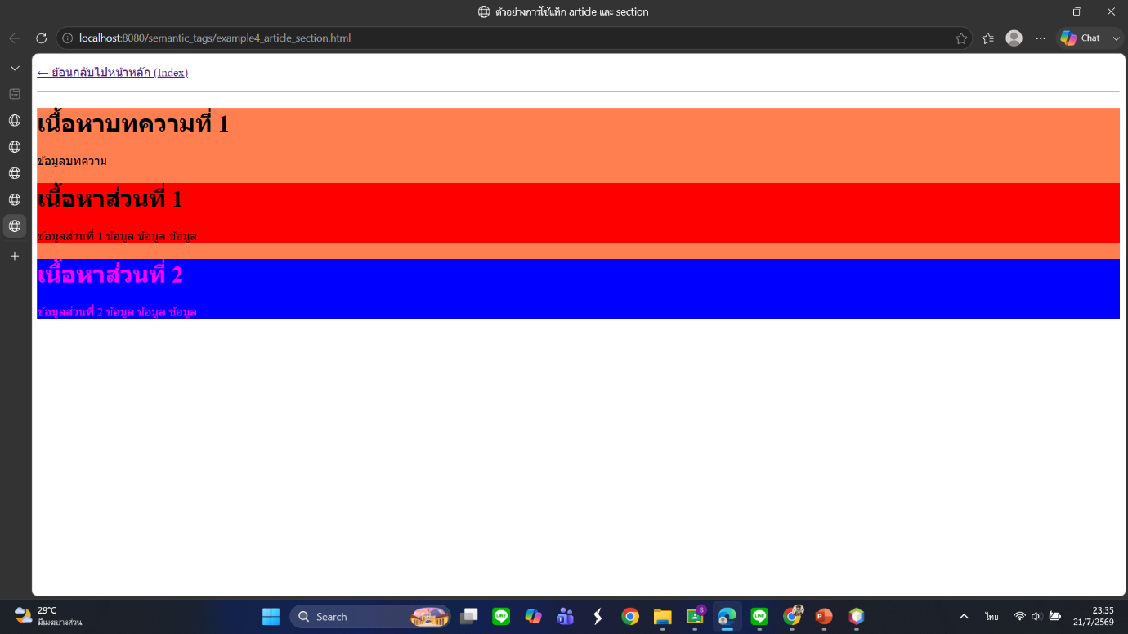

แท็ก <header>
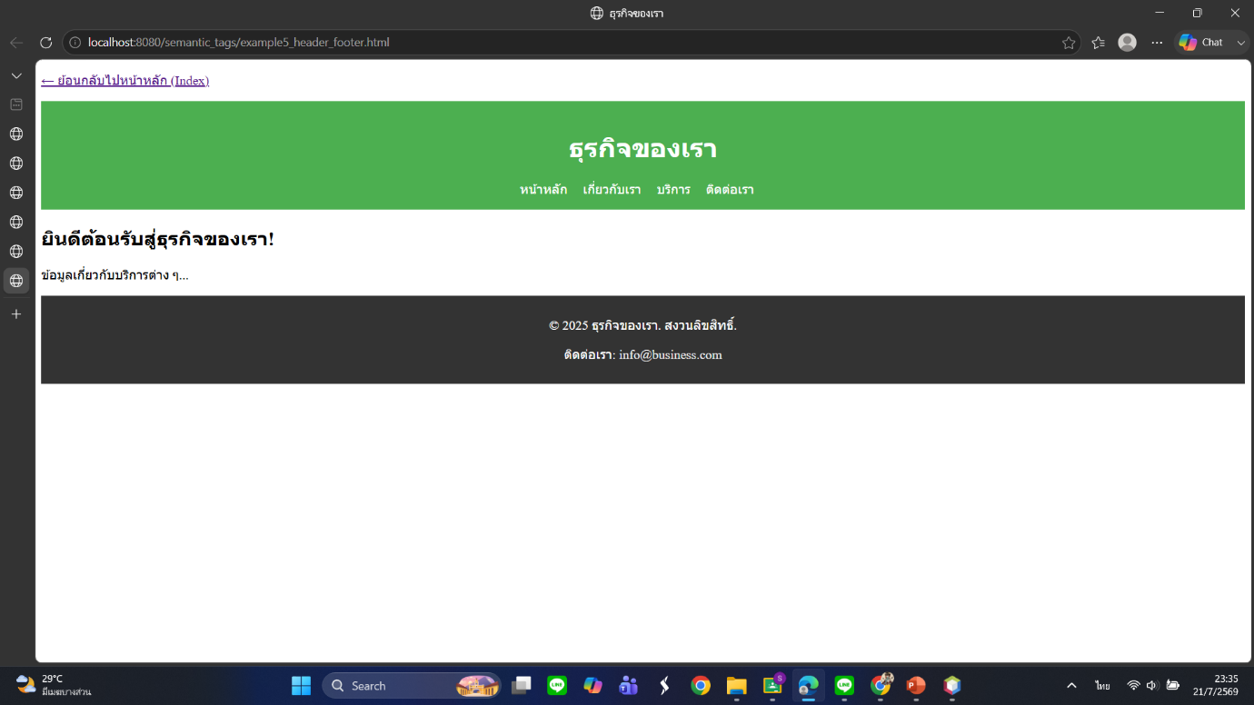
แท็ก <footer>
แท็ก <nav>
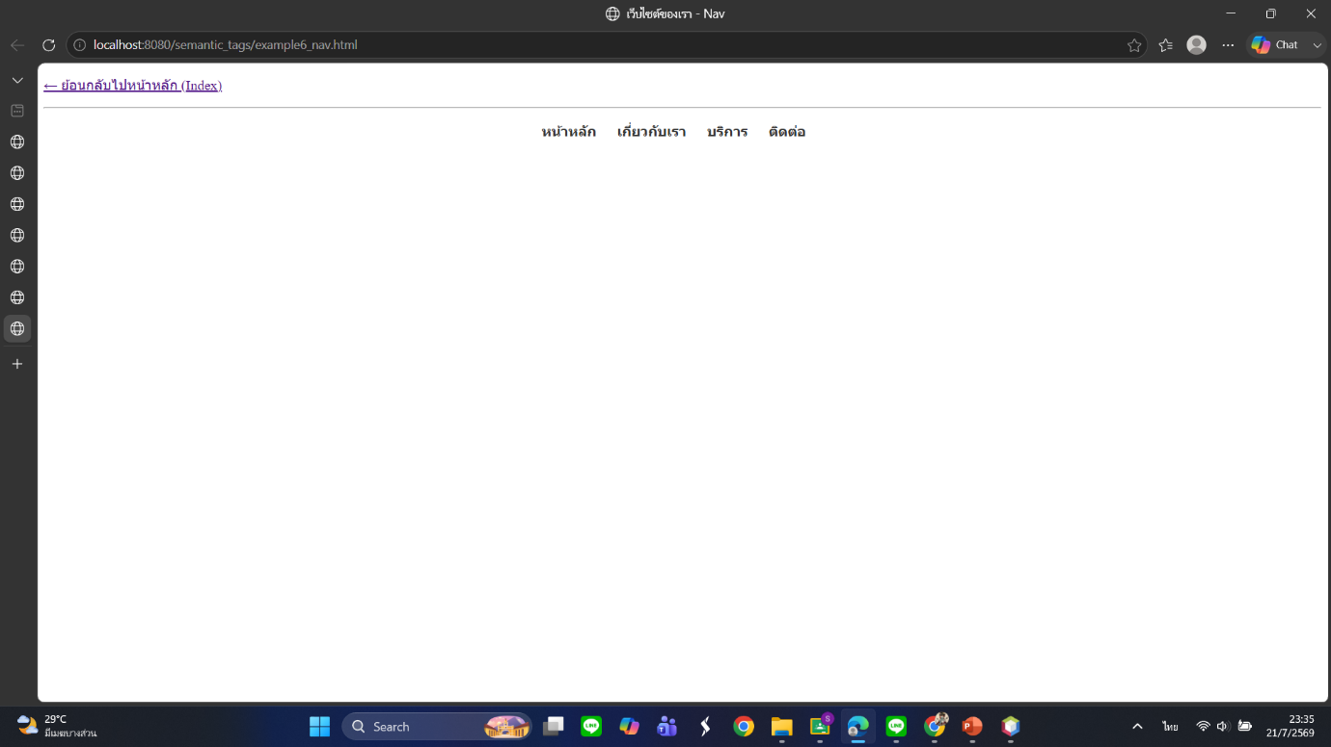

แท็ก <aside>
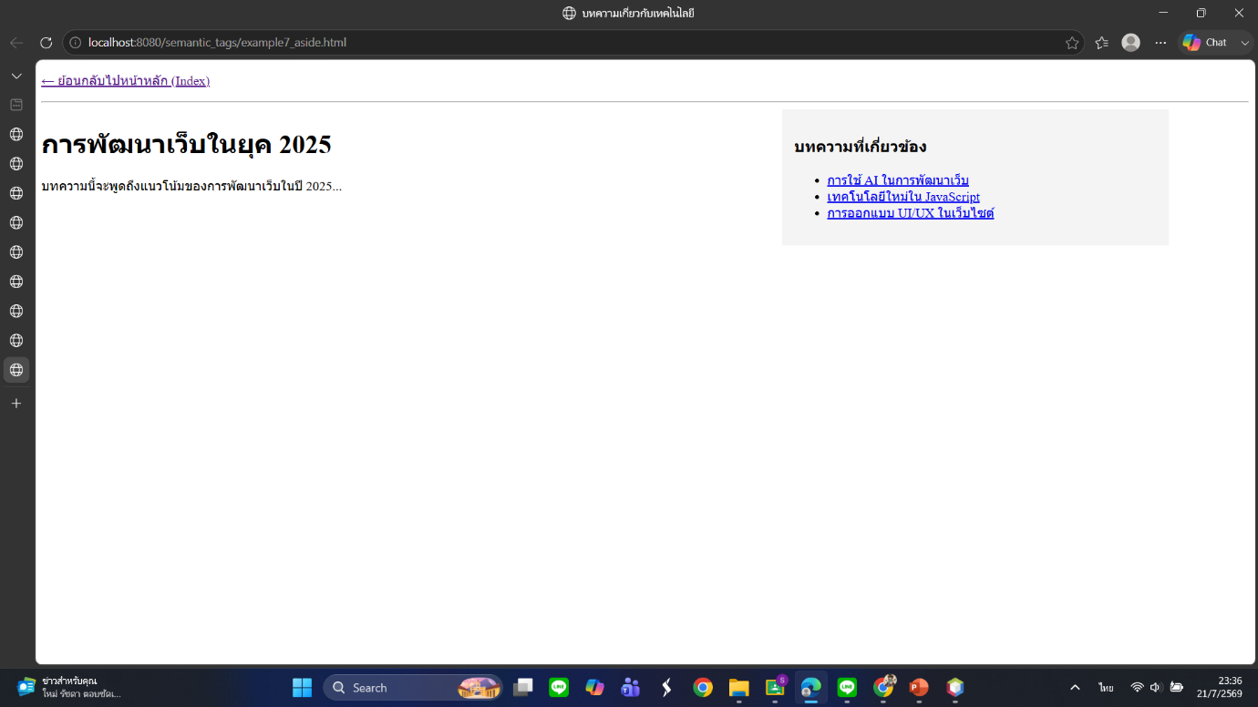

แท็ก <figure> และ <figcaption>
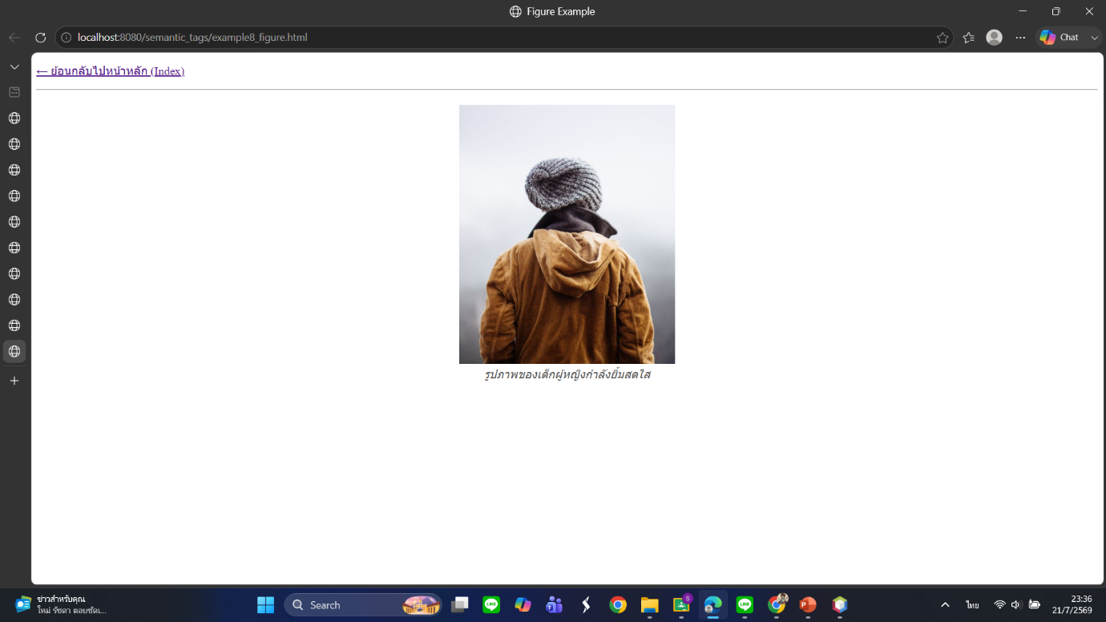

แท็ก <main>
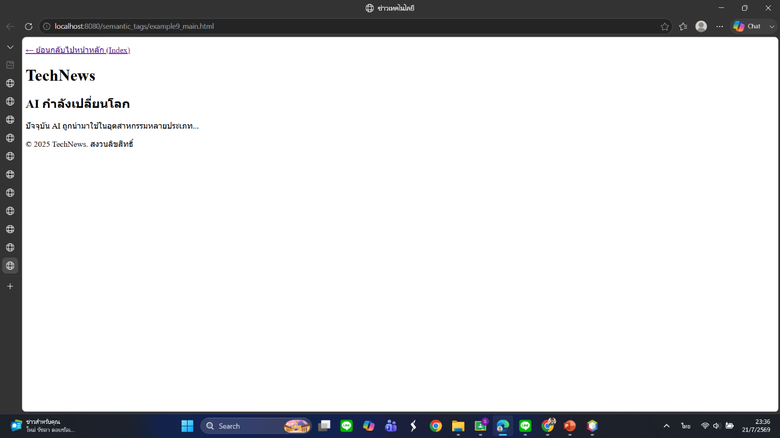
แท็ก <mark>
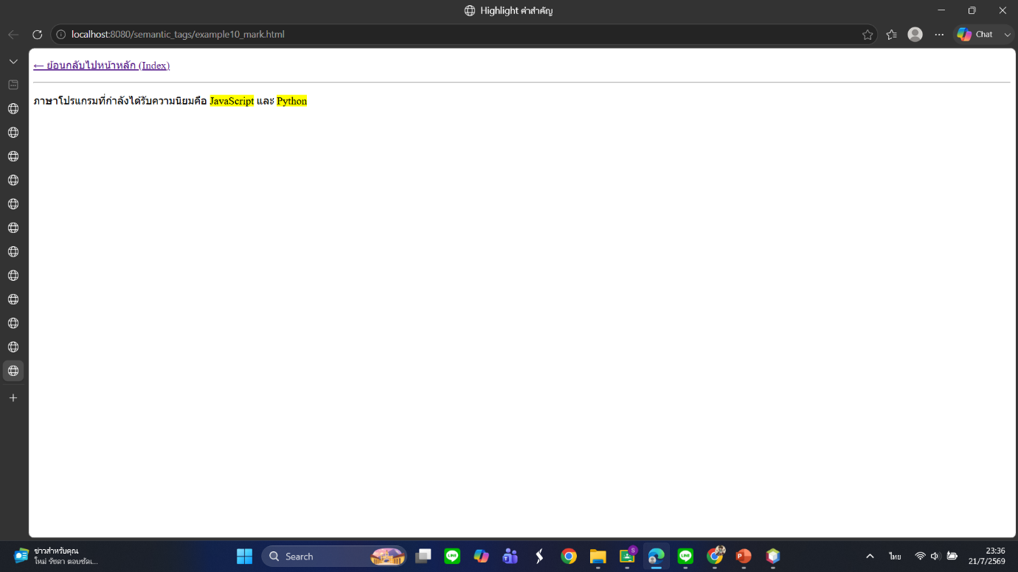

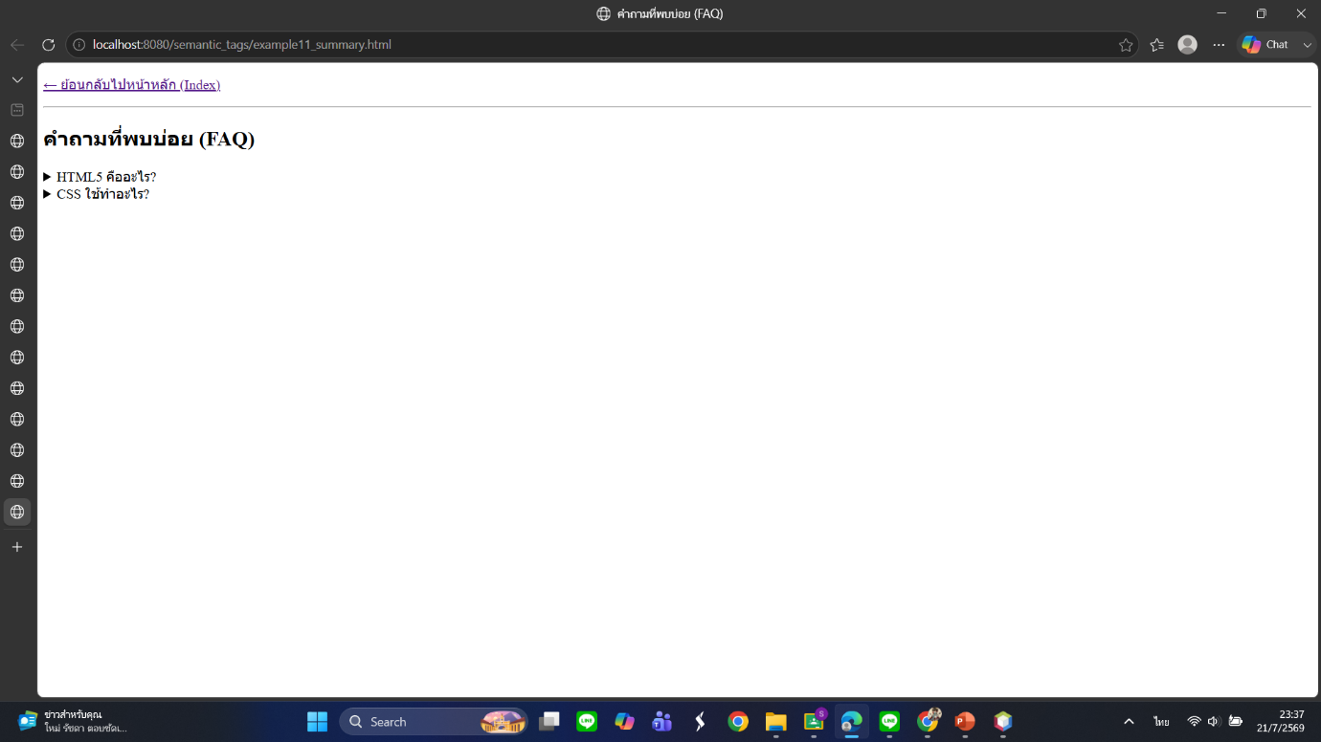

แท็ก <time>
